SỞ GIÁO DỤC ĐÀO TẠO ĐỀ KIỂM TRA HỌC KÌ I – NĂM HỌC 2013 - 2014
THPT NGUYỄN CHÍ THANH MÔN: VẬT LÝ – KHỐI 11
Thời gian làm bài: 45 phuùt. Đề: DỰ BỊ
A./ Phần chung (Cho tất cả học sinh 8 điểm)
Câu 1: (1 điểm)
Khi nào bình điện phân xảy ra hiện tượng cực dương tan. Vì sao khi xảy ra hiện tượng cực dương tan bình điện phân lại tuân theo định luật Ôm cho đoạn mạch chỉ có điện trở thuần.
Câu 2: (2 điểm)
Phát biểu định luật Jun-Lenxơ. Viết biểu thức của định luật. Nêu đơn vị của các đại lượng trong biểu thức đó.
Câu 3: (2 điểm)
Cường độ điện trường tại một điểm là gì ? Viết công thức và nêu ý nghĩa các đại lượng, đơn vị.
ÁP DỤNG: Một quả cầu nhỏ tích điện Q = -6.10⁻⁸ C đặt cố định tại điểm A trong chân không.
- Xác định phương chiều (bằng cách vẽ hình) và tính độ lớn của vectơ cường độ điện trường tại điểm B cách tâm quả cầu 10 cm.
- Nếu đặt tại B điện tích q = 5.10⁻⁶ C thì lực tác dụng lên điện tích q là bao nhiêu ? Lực này có chiều thế nào?
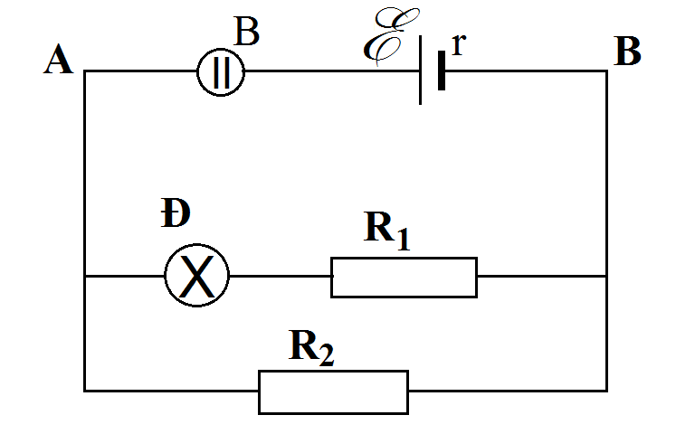
Câu 4: (3 điểm)
Cho mạch điện như hình vẽ. Đ là đèn có ghi (6V-3W), R₁ = 6Ω,
R₂ = 9Ω. Giả sử điện trở của đèn không thay đổi vì nhiệt độ.
a. Biết đèn Đ sáng bình thường. Hãy tính cường độ dòng điện qua các điện trở và qua mạch chính. Tính hiệu điện thế U_{AB}.
b. Nguồn điện có suất điện động E, điện trở trong r = 6Ω, B là bình điện phân dung dịch CuSO₄ có anốt bằng đồng, có điện trở R_{B} = 6Ω. Tính khối lượng đồng bám ở catốt sau 32 phút 10 giây điện phân và suất điện động của nguồn điện.
Biết đồng có A = 64 và n = 2.
B./ Phần riêng (2 điểm) (Học sinh lớp chọn 11B₁, 11B₂, 11B₃ làm bài 2A ; học sinh lớp thường làm bài 2B)
Bài 2A: (2 điểm)
Hai điện tích điểm q₁ và q₂ đặt tại A và B cách nhau 12 cm trong không khí thì đẩy nhau bằng một lực F = 10 N. Cho biết điện tích tổng cộng của chúng là +10.10⁻⁶ C và q₁ > q₂.
a. Tính độ lớn của mỗi điện tích.
b. Cho biết q₁ và q₂ được đặt cố định tại hai điểm A và B trên. Đặt thêm một điện tích điểm q_{o} tại điểm M, xác định vị trí của điểm M để q_{o} nằm cân bằng.
Bài 2B: (2 điểm)
Hai điện tích điểm q₁ = -2.10⁻⁸ C và q₂ = 8.10⁻⁸ C đặt tại A và B cách nhau 12 cm trong không khí. Một điện tích q₃ = - 4.10⁻⁸ C đặt tại C, với AC = 4 cm, CB = 8 cm
a. Xác định lực tác dụng lên điện tích q₃.
b. Từ kết quả câu a. Hãy suy ra cường độ điện trường tại điểm C. Vẽ véc tơ E lên hình vẽ.

ĐÁP ÁN VẬT LÝ 11 ĐỀ DỰ BỊ
A. LT | NỘI DUNG | ĐIỂM
Câu 1 | Điện phân dung dịch muối kim loại có anôt làm bằng kim loại đó | 0,5
Câu 1 | Khi xảy ra cực dương tan, cứ 1 cặp ion mât đi thì hình thành 1 cặp ion mới do đó mật độ ion không đối, độ dẫn điện không thay đổi | 0,5
Câu 2 | Phát biểu định luật | 1
Câu 2 | Viết biểu thức | 0,5
Câu 2 | Đơn vị các đại lượng | 0,5
Câu 3 | Định nghĩa CĐĐT | 0,5
Câu 3 | Công thức + đơn vị | 0,25 X 2
Câu 3 | Bài áp dụng  a. vẽ hình | 0,25
Câu 3 | Tính được 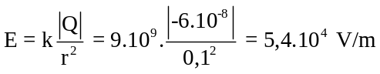 | 0,5
Câu 3 | b. Tính được F = |q|.E = 5.10⁻⁶.5,4.10⁴ = 0,27 N  F cùng phương cùng chiều với E | 0,25
Bài 1 | Tính được R_{đ} = 12 Ω, I_{đ} = 0,5 A | 0,25
Bài 1 | a. Đèn sáng bình thường nên I_{1Đ} = 0,5A | 0,25
Bài 1 | U_{AB} = I_{1Đ}.(R_{đ} + R₁) = 0,5.18 = 9V | 0,5
Bài 1 | 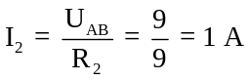 | 0,5
Bài 1 | I = I₁+I₂ = 1,5 A | 0,5
Bài 1 | b. 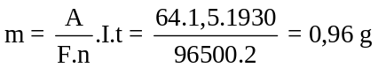 | 0,5
Bài 1 | E = U_{AB} +I.r_{B} = 9 + 1,5.6 =18 V | 0,5
Bài 2A | a. 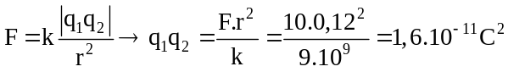 | 0,5
Bài 2A | Mà : 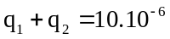và q₁ > q₂ nên q₁ = 8.10⁻⁶C và q₂ = 2.10⁻⁶C | 0,5
Bài 2A | b. A, B, M thẳng hàng , M nằm trong AB , M cách A 8 cm và cách B 4 cm | 0,25 x 4
Bài 2B | Hình vẽ | 0,25
Bài 2B | a. 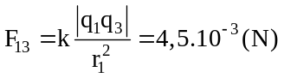  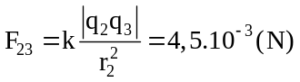 | 0,25
Bài 2B | 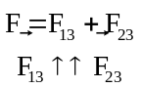 → 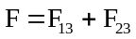= 9.10⁻³ (N) | 0,5
Bài 2B | F = |q₃|.E → E = 2,25.10⁵ (V/m) | 0,5
Bài 2B | 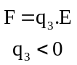 → và vẽ véc tơ E | 0,5

